Tuần 1
Bài 1, slide 9 phân tích thừa số nguyên tố.
Bài 2 Slide 10, số lượng ước số. Công thức [tích (alpha + 1)], liệt kê các ước số.
Bài 3 Slide 11, tổng các ước số, Tích (p_i^_alpha+1 - 1) / (p_i - 1)
Bài 4 Slide 12, tích các ước số của n, n^_(số lượng ước số / 2).
Bài 5 Slide 13, vd1 kiểm tra số n có phải số hoàn hảo không bằng 2 cách (cách 1 dùng for từ 1 -> sqrt(n), cách 2 dùng slide 11)
vd2 cho n > 10000 vậy có bao nhiêu số hoàn hảo bé hơn n (số hoàn hảo: tổng các ước = n không tính n)
Bài 6 Slide 15 Mật độ các số nguyên tố, kết quả xấp xỉ n / ln(n)
Slide 22, sàng nguyên tố cơ bản, đảm bảo độ phức tạp O(n) -> O(nlogn)

Tuần 2
Bài 1 Slide 26 Nhập 2 số từ bàn phím tìm gcd và lcm.
Bài 2 Slide 29 Totient function (hàm phi euler) Nhập n từ bàn phím (1) xác định số lượng tham số nguyên tố cùng nhau với n (các số từ 1->n-1), và (2)liệt kê chúng.
Note that: phi(n) = n - 1 if n is prime => (3)Kiểm tra n có phải số nguyên tố hay không bằng 2 cách.
Bài 3 Slide 32 Kiểm tra tính đúng đắn
Bài 4 Slide 34 tính toán x^n % M với n và m nhập từ bàn phím, đảm bảo độ phức tạp O(logn)
Bài 5 Slide 35 Kiểm tra sự đúng đắn x^_m-1 % m = 1 với m là prime và x và m là nguyên tố cùng nhau.
Bài 6 Slide 45 Thặng dư trung hoa

Tuần 3
Câu 1: Viết chương trình n=251
a, tìm số nguyên tố gần n nhất (lớn hơn hoặc nhỏ hơn)
b, Cho tập m = {mi.mi1.mi2...mi3} từ i = 1 đến 9000 là tập các số nguyên tố cùng nhau với n hãy xác định có bao nhiêu số tập m là số hoàn hảo liệt kê và tính tổng của chúng
Câu 2: Viêt hàm biết m = 550 n = 750
a.Số luonjg các số nguyên tố nằm trong khoảng m n
b. Trong các số nguyên tố vừa tìm được, thì số nào gần với số 636
Câu 3: Giải hệ phương trình đồng dư sau:
x = 1 mod 3
x = 2 mod 5
x = 3 mod 7
x = 4 mod 11
x = 5 mod 17
Câu 4:
a.Cho số nguyên dương n = 25000,tính số lượng các ước số của n, và trong đó có bao nhiêu số nguyên tố. Liệt kê và tính tổng các ước số nguyên tô này
b. Tìm các số hoàn hảo từ 1 đến n, tìm các số nguyên tố cùng nhau với n, liệt kê và tính tổng của chúng. Tìm số nguyên tố gần với số n + 1 nhất.

Tuan 4:
Cholesky dieu kien: Ma tran vuong,doi xung, duong cheo chinh duong( >= 0), xac dinh duong(tat ca cac dinh thuc con cua ma tran deu duong).Thu lai bang cach L*(L^-1) - A = 0. ⇔ A=L*L^_T
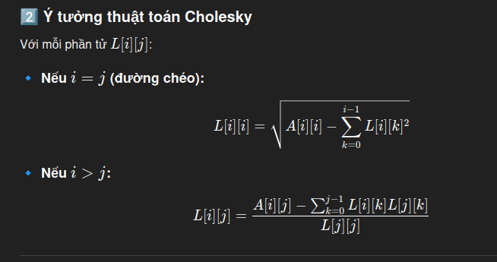
Neu khong co xac dinh duong, ta dung bien the cholesky. A = K*D*K^_T
Cho ma tran A, slide 47, xac dinh thuc nghiem phan ra Cholesky co dien L*L^Tva bien the K*D*K^T.
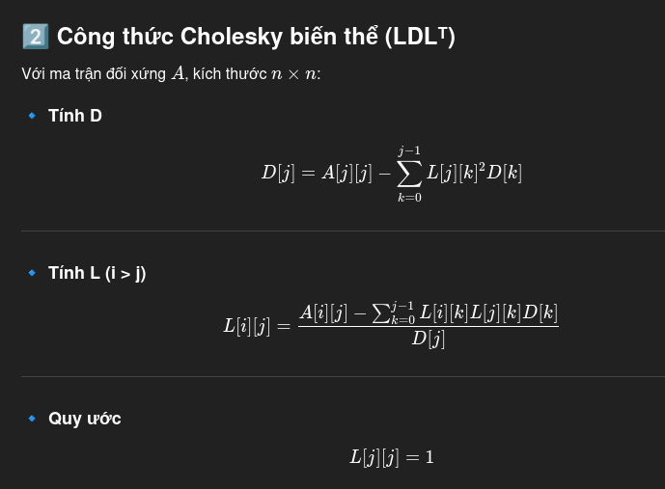

Tuan 5:
Cho ma tran vuong n*n, co A*P = P*D ⇔ A = PDP^-1.
|A-lambda*I| = 0
D la ma tran duong cheo chinh, voi gia tri giam dan.
Cac cot cua P la gia tri vector rieng
Cach lam:
Tim |A-lambdaI| = 0 voi i chay tu 1 den n => lambda1 = v1,
lambda2 = v2,lambda3 = v3. A = [v1,v2,v3]*D*[v1,v2,v3]^-1

Tuan 6:
Tu tao 1 ma tran doi xung xac dinh duong, hay lap trinh de thuc hien cac yeu cau sau:
a.phan ra cholesky truyen thong
b.phan ra cholesky bien the
c.phan ra cheo hoa
Sinh vien dan code vao word cho tung phan va dan code va ket qua vao.

Tuan 7
Cho ma tran a vuong n, hang = n - 1. Khi do ta chi tim duoc 2 tri rieng
Dung` thu vien.
Bai1. Cho ma tran A 4x4
-2 2 2 2
2 -6 0 0
2 0 -9 3
2 0 3 -9
Bai 2 ma tran 4x4
4 3/2 0 -2
3/2 4 2 0
0 2 4 3/2
-2 0 3/2 4

Phan ra A = P*D*P^-1 dung thu vien

Tuan 8
SVD không cần vuông
S = A^T * A
Tìm lambda i của S
Sigma = sqrt(lambda i)

Bài tập:
Cho ma trận sau:
Cho ma trận A có 2 trường hợp
A= -2 0
0 -1

A = -3 0
0 0
Dùng thư viện để tính giá trị vector riêng và giá trị riêng
Trường hợp hạng <=

